 | Universidad Espíritu Santo  Diseño de Software | UCOM0310 PEL 4 - 2026  Semana 7 · Actividad Formativa 2 · Laboratorio 2 |   Estudiante: Joffre Barre Veliz

Laboratorio 2 | Stub y Mock con Mockito
Asignatura | Diseño de Software – UCOM0310
Semana | 7 | Pruebas unitarias y colaboración con herramientas de desarrollo
Modalidad | Individual
Rama de trabajo | test/lab2-dobles-cobertura
Repositorio | https://github.com/joffrebarrev/semana7-pruebas-unitarias-ae6
Producto | Dobles de prueba (Stub/Mock) + suite JUnit 5 ampliada + análisis JaCoCo + historial Git
Carácter | Formativa | Retroalimentación sin calificación sumativa

1. Diseño de dobles de prueba: por qué Stub y por qué Mock
A diferencia de puedeCancelar() y calcularTotal() (lógica pura, probadas en el Laboratorio 1 con null en los colaboradores), el método confirmar(Reserva) sí depende de tres colaboradores externos: DisponibilidadClient, ReservaRepository y Notificador. Probarlo de forma aislada exige controlar sus respuestas y, en algunos casos, verificar que ciertas llamadas ocurrieron o no ocurrieron.
Se combinaron las dos estrategias del Recurso 04:
• Stub (respuesta controlada): when(disponibilidad.estaDisponible(any())).thenReturn(true/false) — decide el camino de ejecución sin implementar lógica real de disponibilidad.
• Mock (verificación de interacción): verify(repository).guardar(reserva), verify(notificador, never()).enviarConfirmacion(any()) — confirma que el efecto secundario correcto (o su ausencia) realmente ocurrió.
Mockito permite usar un mismo objeto mock() tanto para programar la respuesta (stub) como para verificar la interacción (mock) — por eso los tres colaboradores se crean con mock(...) y luego se configuran con when(...) solo cuando el escenario lo requiere.

2. Casos de prueba implementados sobre confirmar(Reserva)
Caso | Estrategia | Escenario | Verificación clave
reservaDisponibleSeConfirmaGuardaYNotifica | Stub (respuesta) + Mock (verificación) | disponibilidad.estaDisponible() = true | estado pasa a CONFIRMADA; verify(repository).guardar(reserva); verify(notificador).enviarConfirmacion(reserva)
reservaNoDisponibleNoSeGuardaNiNotifica | Stub (respuesta) + Mock (verificación) | disponibilidad.estaDisponible() = false | lanza IllegalStateException; verify(repository, never()).guardar(any()); verify(notificador, never()).enviarConfirmacion(any())
reservaNulaNoConsultaDependencias | Mock (verificación pura) | reserva == null | lanza IllegalArgumentException; ningún colaborador (disponibilidad, repository, notificador) es consultado

3. Código de las pruebas
Las 3 pruebas se agregaron a ReservaServiceTest.java, junto a las 9 del Laboratorio 1 (12 pruebas en total).
@Test
void reservaDisponibleSeConfirmaGuardaYNotifica() {
DisponibilidadClient disponibilidad = mock(DisponibilidadClient.class);
ReservaRepository repository = mock(ReservaRepository.class);
Notificador notificador = mock(Notificador.class);

when(disponibilidad.estaDisponible(any())).thenReturn(true);

ReservaService servicio = new ReservaService(disponibilidad, repository, notificador);
Reserva reserva = new Reserva("R-001", "NORMAL");

servicio.confirmar(reserva);

assertEquals(EstadoReserva.CONFIRMADA, reserva.getEstado());
verify(repository).guardar(reserva);
verify(notificador).enviarConfirmacion(reserva);
}

@Test
void reservaNoDisponibleNoSeGuardaNiNotifica() {
DisponibilidadClient disponibilidad = mock(DisponibilidadClient.class);
ReservaRepository repository = mock(ReservaRepository.class);
Notificador notificador = mock(Notificador.class);

when(disponibilidad.estaDisponible(any())).thenReturn(false);

ReservaService servicio = new ReservaService(disponibilidad, repository, notificador);
Reserva reserva = new Reserva("R-002", "NORMAL");

assertThrows(IllegalStateException.class, () -> servicio.confirmar(reserva));

verify(repository, never()).guardar(any());
verify(notificador, never()).enviarConfirmacion(any());
}

@Test
void reservaNulaNoConsultaDependencias() {
DisponibilidadClient disponibilidad = mock(DisponibilidadClient.class);
ReservaRepository repository = mock(ReservaRepository.class);
Notificador notificador = mock(Notificador.class);

ReservaService servicio = new ReservaService(disponibilidad, repository, notificador);

assertThrows(IllegalArgumentException.class, () -> servicio.confirmar(null));

verify(disponibilidad, never()).estaDisponible(any());
verify(repository, never()).guardar(any());
verify(notificador, never()).enviarConfirmacion(any());
}

4. Evidencia de ejecución
Se ejecuta mvn clean test sobre la suite completa (12 pruebas: 9 del Laboratorio 1 + 3 del Laboratorio 2).
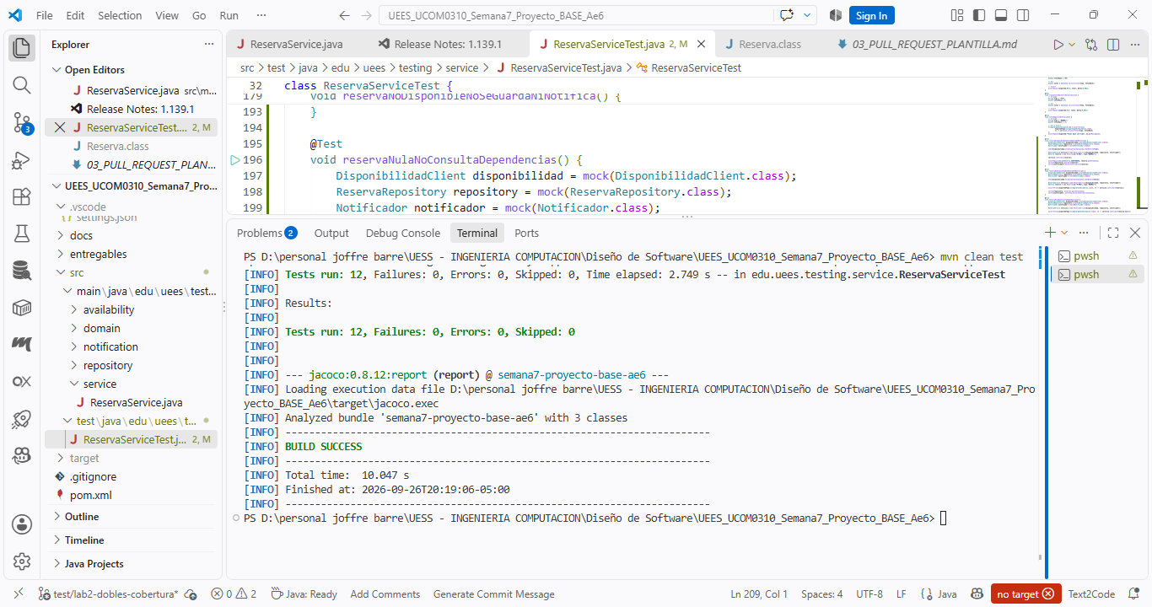
Figura 1. mvn clean test — Tests run: 12, Failures: 0, Errors: 0 — BUILD SUCCESS

5. Análisis de cobertura JaCoCo y reflexión Stub vs. Mock

5.1 Observación de cobertura
¿Qué método tiene menor cobertura o líneas/ramas no ejecutadas?
El método calcularTotal o las validaciones de excepciones específicas ante parámetros inválidos.
¿Qué comportamiento falta?
Validar el comportamiento del sistema cuando se ingresan valores no permitidos adicionales en calcularTotal.
¿Qué prueba nueva aportaría valor?
Una prueba unitaria adicional que verifique el comportamiento de calcularTotal ante un tipo de cliente no contemplado explícitamente en la regla.
¿Existe código cubierto pero mal probado?
Sí. La cobertura de código indica qué líneas se ejecutaron durante la prueba, pero no garantiza la calidad de las verificaciones. Si no existen aserciones adecuadas (assertEquals, assertThrows, etc.), una falla en la lógica podría pasar desapercibida aunque la línea aparezca en verde.

5.2 Reflexión técnica: Stub vs. Mock
Stub: provee respuestas preprogramadas/controladas a las llamadas realizadas durante la prueba (ejemplo: when(disponibilidad.estaDisponible(any())).thenReturn(true)) para aislar la ejecución sin depender de la lógica interna de la dependencia.
Mock: se enfoca en la verificación de comportamiento, permitiendo comprobar si se realizaron o no las llamadas e interacciones esperadas hacia los colaboradores (ejemplo: verify(repository).guardar(reserva) o verify(notificador, never()).enviarConfirmacion(any())).
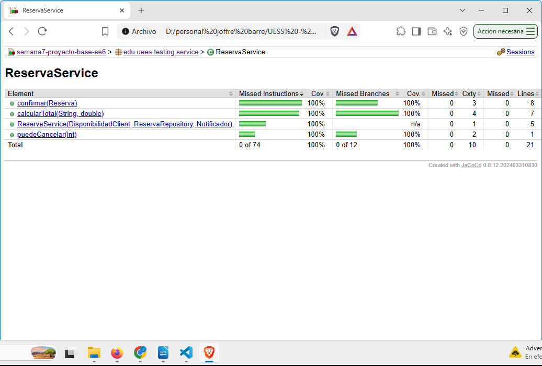
Figura 2. Reporte JaCoCo de ReservaService — 100% de cobertura de instrucciones y ramas en los 4 métodos (0 de 74 instrucciones perdidas, 0 de 12 ramas perdidas)

6. Historial Git
Historial completo del repositorio hasta este laboratorio, en orden cronológico:
Hash | Mensaje del commit
1b903d3 | test: disenar matriz de 9 casos para puedeCancelar y calcularTotal
57ecf65 | test: implementar suite JUnit 5 con AAA (9 pruebas)
cd73817 | docs: agregar informe de laboratorio 1 con evidencia de mvn clean test y microexperimento
abe8cef | chore: registrar proyecto base Ae6 (dominio, servicio, dependencias)
541be3b | chore: registrar linea base semana 7
b76ffe2 | test: agregar escenarios con stub y mock
8b4b7b1 | docs: analizar cobertura jacoco y responder reflexiones
524e215 | test: cubrir flujo sin disponibilidad
ec124ab | docs: actualizar README con estructura de ramas, pruebas y reporte jacoco
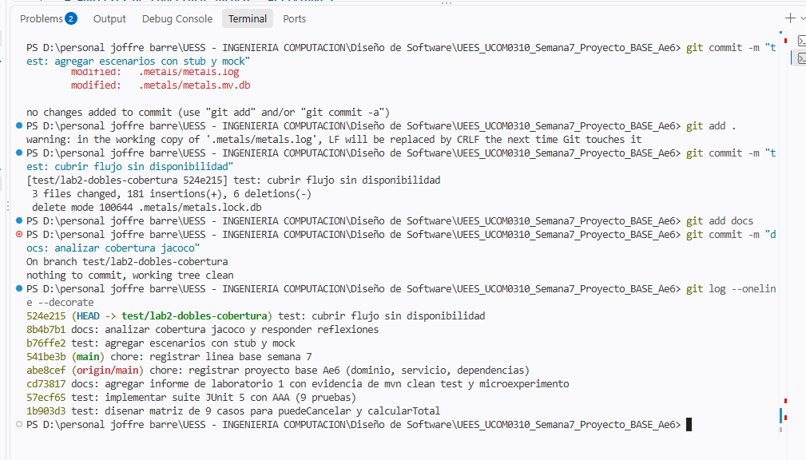
Figura 3. git log --oneline --decorate en la rama test/lab2-dobles-cobertura

7. Checklist de entrega
☑ Se identificó qué método necesita dobles de prueba (confirmar) y cuáles no (puedeCancelar, calcularTotal).
☑ Se combinaron Stub (respuesta controlada) y Mock (verificación de interacción) según el Recurso 04.
☑ Caso disponible: verifica estado CONFIRMADA + guardar() + enviarConfirmacion().
☑ Caso no disponible: verifica excepción + guardar()/enviarConfirmacion() nunca llamados.
☑ Caso reserva nula: verifica excepción + ningún colaborador consultado.
☑ Suite completa (12 pruebas) ejecutable con mvn clean test.
☑ Reporte de cobertura JaCoCo generado y analizado (docs/02_ANALISIS_COBERTURA_PLANTILLA.md).
☑ Commits pequeños y descriptivos en la rama test/lab2-dobles-cobertura.
☑ README actualizado con la estructura de ramas y la suite de pruebas.

8. Uso de Inteligencia Artificial
Se utilizó Claude (Anthropic) como apoyo para: diseñar la estrategia de dobles de prueba (qué combinar de Stub y Mock y por qué), validar la lógica esperada de las 3 pruebas de confirmar() antes de ejecutarlas en el entorno local, y estructurar este informe. La implementación del código, la ejecución real de mvn clean test, el análisis de cobertura, los commits y el push a GitHub fueron realizados por el estudiante en su propio entorno (VS Code / Windows).

